Муниципальное бюджетное дошкольное образовательное учреждение № 14 «Солнышко».

Консультация для родителей:
«Формирование цветовосприятия и цветоразличения у детей дошкольного возраста с ЗПР».
Подготовила учитель-дефектолог
Кривенцова А.В.
Январь 2017 г.

С первых дней жизни к ребенку поступает колоссальная информация, и при речевом и умственном развитии дети очень рано начинают обращать внимание на окраску предметов. Но мир цвета открывается ребенку не сразу, а в определенной последовательности. Сначала ребенок воспринимает только теплые цвета - красный, оранжевый, желтый; с развитием психических реакций к ним добавляются зеленый, голубой, синий, фиолетовый, и постепенно ребенку становится доступно все многообразие цветовых тонов спектра.
В три года дети знают названия двух-трех основных цветов, а узнают и соотносят четыре-пять цветов. Некоторые испытывают трудности в определении цвета предметов. Такие дети гораздо позже начинают обращать внимание на окраску предметов и соотносить цвета, с трудом запоминают их названия, плохо их дифференцируют, они обнаруживают тенденцию к замене названий промежуточных цветов спектра основными, вместо оранжевого - красный, желтый; вместо фиолетового - голубой, синий и т. п. ; причем перенос этот не является стойким. Четырехлетние малыши часто не знают даже названий основных цветов, не узнают и не соотносят их.
Все это говорит о том, что с детьми необходимо проводить специальную работу по развитию цветовосприятия и цветоразличения.
Ребенок, по выражению мыслит формами, красками, звуками, ощущения вообще.Важно обогащать эти ощущения и восприятия.
Ребенок нуждается в многообразии информации, но ее нужно вводить постепенно и гармонично, она должна соответствовать возрасту малыша и его индивидуальности. При работе над цветовосприятием и цветоразличением необходимо исключить хаотичные цветовые и световые эффекты, так как психика ребенка может не выдержать подобной информации, следствием чего могут стать неврозы.
Знакомство с цветом помогает детям полнее и тоньше воспринимать предметы и явления окружающего мира, развивает наблюдательность, мышление, обогащает речь. Привлечение внимания ребенка к окружающей действительности открывает ему источник ярких образов, помогает устанавливать причинно-следственные связи между предметами и явлениями, расширяет активный словарь.
Таким образом, путь знакомства детей с цветом - это путь непосредственного восприятия окружающего мира, к единстве со словом, его обозначающим.
Развитием цветоразличения и цветовосприятия у детей должны заниматься воспитатели и родители. Следует уделять внимание воспитанию правильной эстетической оценки цвета и цветовых отношений окружающих предметов.
При работе над цветовосприятием и цветоразличием надо учитывать, что в дошкольном возрасте дети, как правило, связывают цвет с образом предмета: зеленый - трава, елочка; желтый - солнышко, цыпленок; синий - море и. т. д. Поэтому, при работе по развитию цветовосприятия, главное - использование естественных форм.
Восприятие цвета отличается от восприятия формы и размера, прежде всего тем, что оно может осуществляться только при помощи зрительной ориентировки. Иными словами - цвет обязательно нужно увидеть. Вначале, при определении цвета, большую роль играет примеривание, сопоставление путем приложения. Когда два цвета вплотную прилегают друг к другу, ребенок може увидеть их одинаковость или различие. При этом он может еще не владеть восприятием цвета, но видеть, что цвета одинаковые или разные. На этом этапе работы можно рекомендовать задания типа : «Подбери к каждой чашке блюдце такого же цвета», «Посади каждую бабочку на цветок такого же цвета» и т. д.
Когда ребенок научится определять сходство и различие цветом при их непосредственном контакте, то есть путем приложения или наложения, можно переходить к выбору по образцу - к настоящему восприятию цвета, а затем и называнию цветов. на этом этапе можно порекомендовать игры в книге цветом .
Знания по закреплению у детей умения дифференцировать цвета, знания названий цветов и правильного употребления их в речи способствуют развитию зрительного и слухового внимания.
Дети, внимание которых было привлечено к цвету, живо воспринимают такие сравнения, как «белоносые грачи», «сорока-белобока», «золотые одуванчики», им становятся понятнее глаголы «посинеть», «позеленеть» и т. п. Более того, они пытаются использовать подобные слова и в своей речи. Таким образом, развивается и обогащается речь детей, что и является одной из важнейших задач, стоящих перед педагогами и родителям.
Предлагаю вашему внимаю игры, которые помогают познакомить детей с цветом:
Цель: формирование цветовосприятия и цветоразличения у детей дошкольного возраста.
Задачи: учить детей различать основные цвета, развивать внимание, логическое мышление, память, мелкую моторику.
Дидактическая игра «Спрячь мышку»
Из цветного картона надо вырезать несколько домиков, из белой бумаги вырезать полуовал (это будет вход в домик), наклеить его на домик, нарисовать мышку. Так же вырезать цветные полуовалы, для того, чтобы закрыть вход в домик.
Игровое задание:
Ребенку необходимо спрятать мышку от кошки, закрыв вход полуовалом такого же цвета, что и домик.
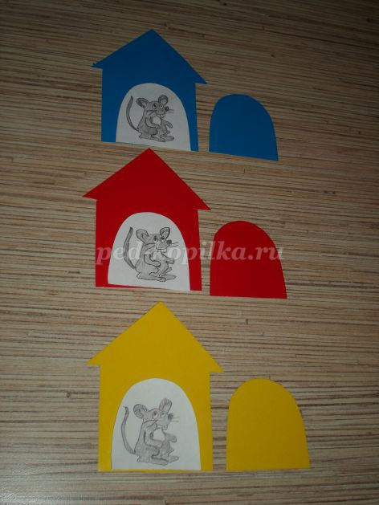
Дидактическая игра «Собери капельки»
Для этой игры надо вырезать из картона разноцветные капельки и контуры стаканчиков. Можно использовать разноцветные одноразовые стаканчики соответствующего капелькам цвета.
Игровое задание:
Ребенку предлагается собрать капельки в стаканчик такого же цвета.
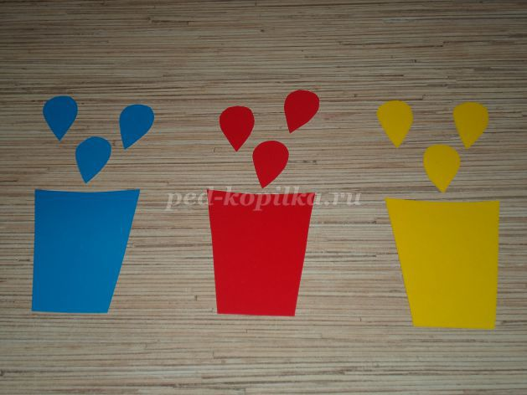
Дидактическая игра «Цветные автомобили»
Из цветного картона вырезать разноцветные грузовички. Так же вырезать различные разноцветные предметы для перевозки (мячи, грибочки, кружочки, квадраты и т.п.).
Игровое задание:
Ребенка просят подобрать предметы такого же цвета, что и машина и перевезти их в магазин. По желанию можно сделать из цветного картона или кубиков магазин (домик), куда будут перевозиться предметы.
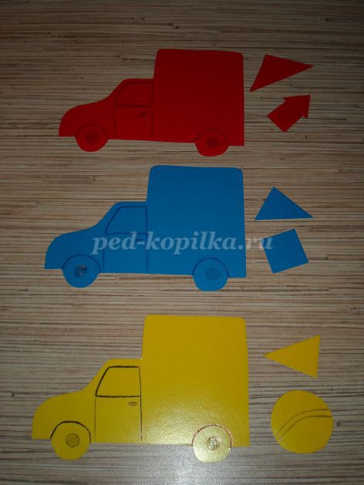
Дидактическая игра: «Подбери ключик»
Из картона вырезаем домики, к ним - разноцветные ключи.
Игровое задание:
Ребенок должен подобрать ключ, соответствующий цвету домика.
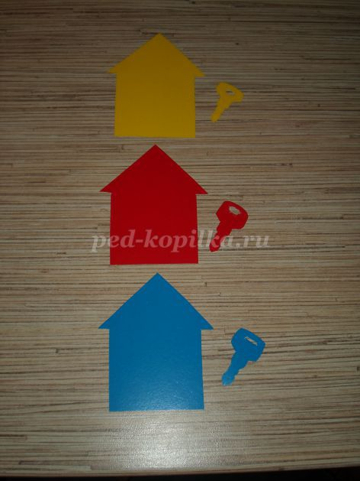
Существует еще много различных моментов, помогающих познакомить ребенка с цветом:
во время совместных игр называйте не только предмет, с которым вы играете (например, мяч), но и цвет игрушки (это мяч красного цвета).
Во время одевания ребенка, называйте цвет одежды:"это платье синего цвета, носочки желтого цвета".
Помните: занятия имеют наибольший эффект, если они проводятся в игровой форме и интересны ребёнку.
Играйте с ребенком, дарите ему свою любовь и внимание,не упустите момент - ведь дети растут быстро!
Детям старшего возраста развивать цветовосприятие и цветоразличение хорошо во всех видах предметно-практической деятельности.

